*Informativo Batchero Programador de tareas*

El procedimiento De poder registrar los bots en el programa de tareas es para la ejecución automática de los bots , recuerda que este metodo funcionara siempre y cuando se mantenga la maquina virtual levantada desde RDCMAN.

Pasos para generar batchero de los bots, Para que estos bots Puedan ser ejecutados. Desde el programador de tareas.

*1. Obtener url de ejecución del Bot.*

A. Seleccionar 3 puntitos. Del Bot.

B. Seleccionar propiedades.

C. Seleccionar detalles

D. Copiar Ejecutar URL.

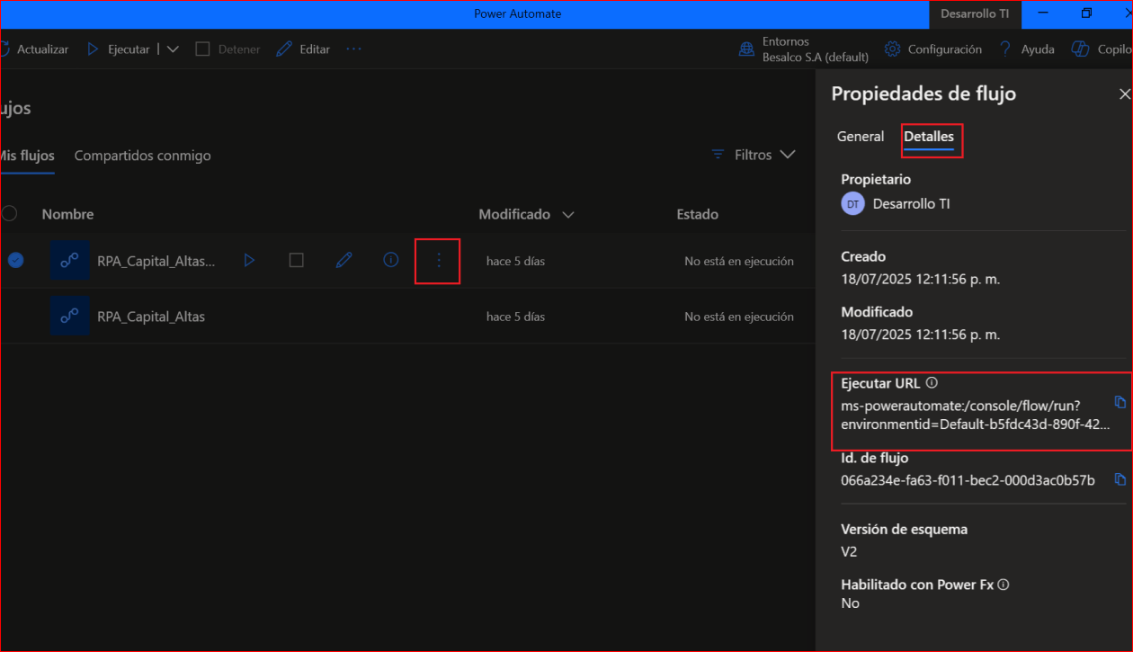

*2. Crear un archivo. BAT.*

A. Crear un archivo Con el nombre del Bot, Agregándole. La extensión .Bat

B. Seleccionar, editar Y colocar lo siguiente: *start "" " "*

*C. Dentro del Segundo par de comillas. , Se deberá colocar. La URL del Bot.*

*.*

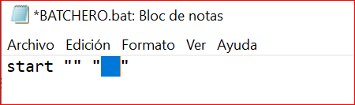

3. Registrar programador de tareas.

A. Seleccionar Biblioteca del Programador.

B. Seleccionar, crear tarea.

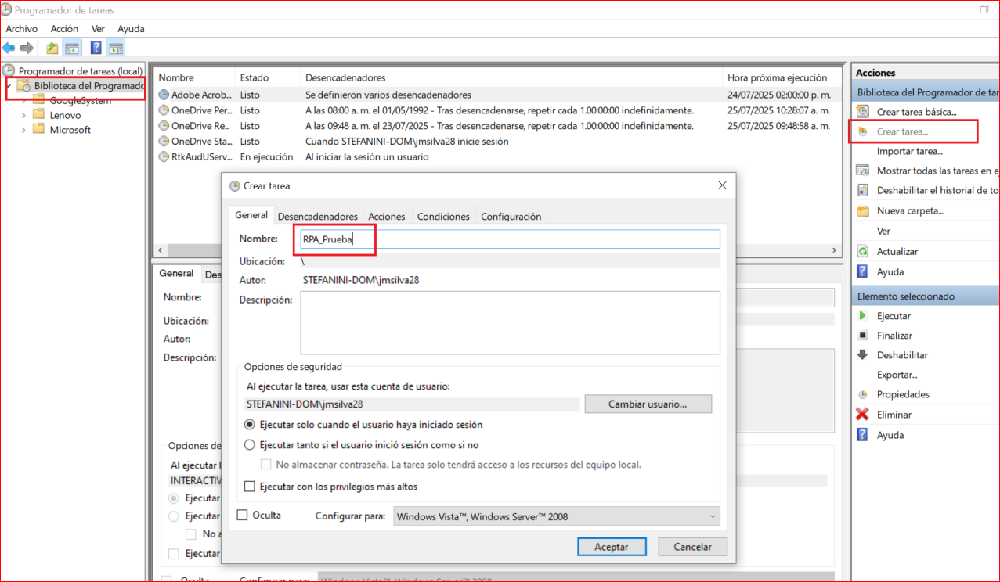

4. Llenar información en programador de tareas

1. Seleccionar desencadenadores
2. Seleccionar nuevo.
3. Segun Cronograma de ejecución se deberá seleccionar fecha de inicio. Sí es semanalmente.Y días seleccionado.
4. Guardar.

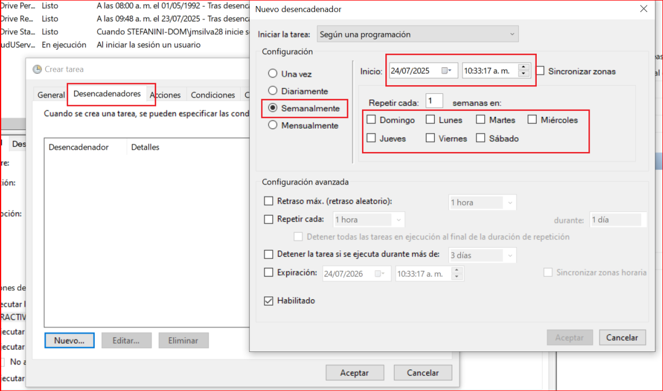

5. Adjuntar batchero al programador de tareas.

A. Seleccionar acciones.

B. Seleccionar nuevo.

C. Adjuntar ruta del archivo. BAT. Que se creó anteriormente.

D. Guardar-

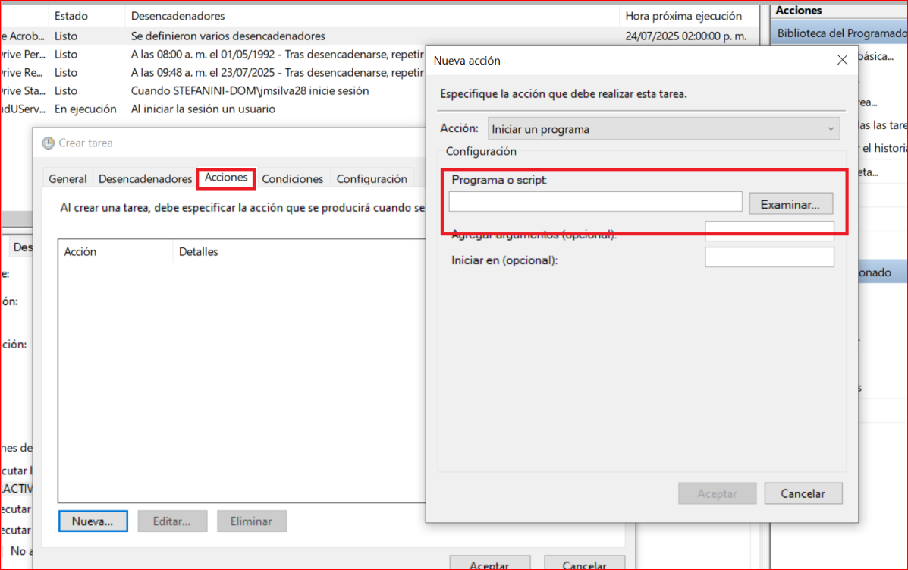

6. Aceptar a la opcion crear tarea.

Nota1: Se podrá visualizar la tarea creada. Desde la vista. Biblioteca de programador de tareas.

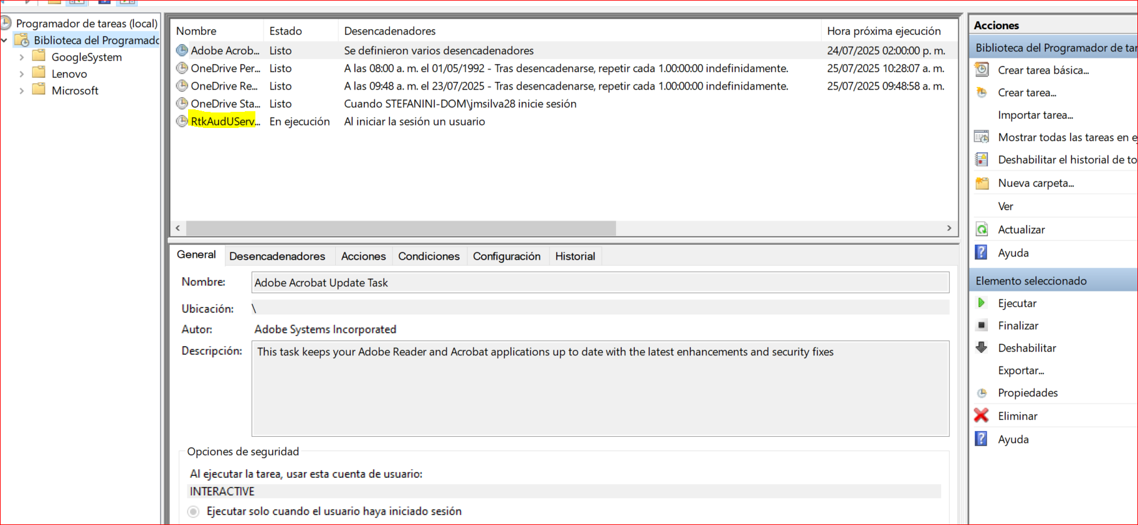

Nota2:

Si se desea ejecutar la tarea programada, Se podrá seleccionar en la parte. Derecha del menú el botón de ejecutar.

Nota 3.

Si se desea desactivar la tarea programada, Se Podrá deshabilitar en la parte derecha del menú el botón deshabilitar.